Os envío las actividades para estos días que llegan, hasta después de Semana Santa . Tenéis que leer del libro las páginas, 142,144,145,146,148 y149 antes de realizarlas. Al tiempo, os enviaré algún enlace para que visualicéis algún video que complemente las actividades.

Enlaces para complementar la lectura del libro acerca de los totalitarismos de la primera mitad del siglo XX y la Segunda guerra mundial.

-La identificación de millones de personas con un discurso ultranacionalista, racista, e irracional, llevó al desastre a Alemania. En este enlace puedes ver a Hitler en Berlín rodeado de miles de personas que lo vitorean como si de un dios se tratara. Pocos años después, Berlín quedó reducida a escombros y Alemania dividida en dos estados diferentes (2:46): https://www.youtube.com/watch?v=LOEfL4k_zF8

- Una de los aspectos más terribles de nazismo fue la creación de campos de concentración, trabajo y exterminio. En el siguiente enlace tienes el testimonio sobrecogedor de una superviviente(2:04): https://www.youtube.com/watch?v=J49YOFB3iLw
- Robert Capa fue un fotógrafo que cubrió con su cámara una parte de los reportajes gráficos que hoy tenemos. Para conocer muy brevemente una parte de su labor, visualiza el documental del siguiente enlace (2:55) : https://www.youtube.com/watch?v=tiyxg719vlM

- “El pianista” es una película que reproduce la barbarie de la guerra, en este caso, la persecución de un pianista por el mero hecho de ser judío. En el siguiente enlace se reproduce una de sus escenas más famosas y emotivas, y que alude también a la grandeza de la música (9:55). https://www.youtube.com/watch?v=_K-mw4CSfnI

Mucho ánimo, salud y suerte para todos.

FASCISMO

Ejercicio nº 1.-

Asocia las siguientes definiciones con su concepto:

espacio vital ‒ régimen totalitario ‒ ultranacionalismo ‒ autarquía.

a) Exaltación de la grandeza de la propia nación y la reclamación de territorios para lograr su unidad o para dotarla de un espacio vital que permitiera su supervivencia.

b) Sistema político que se basa en un control absoluto del poder político, de la economía, la sociedad, la cultura y el arte.

c) Sistema económico consistente en el autoabastecimiento. Se procura no consumir productos extranjeros para favorecer el desarrollo de la industria nacional.

d) Territorio necesario para garantizar las necesidades y la supervivencia de la población de un Estado. Concepto defendido por los regímenes totalitarios, que justificarían la invasión a otros territorios, como el III Reich.

Ejercicio nº 2.-

Señala en el siguiente mapa mudo de Europa entre 1922 y 1939 si los siguientes países tenían regímenes totalitarios, autoritarios, comunistas totalitarios o democracias liberales.

Reino Unido, Alemania, Países Bajos, Bélgica, Francia, Italia, Unión Soviética, Austria, Hungría, Yugoslavia, Turquía, Noruega, Suecia, España, Portugal y Polonia.

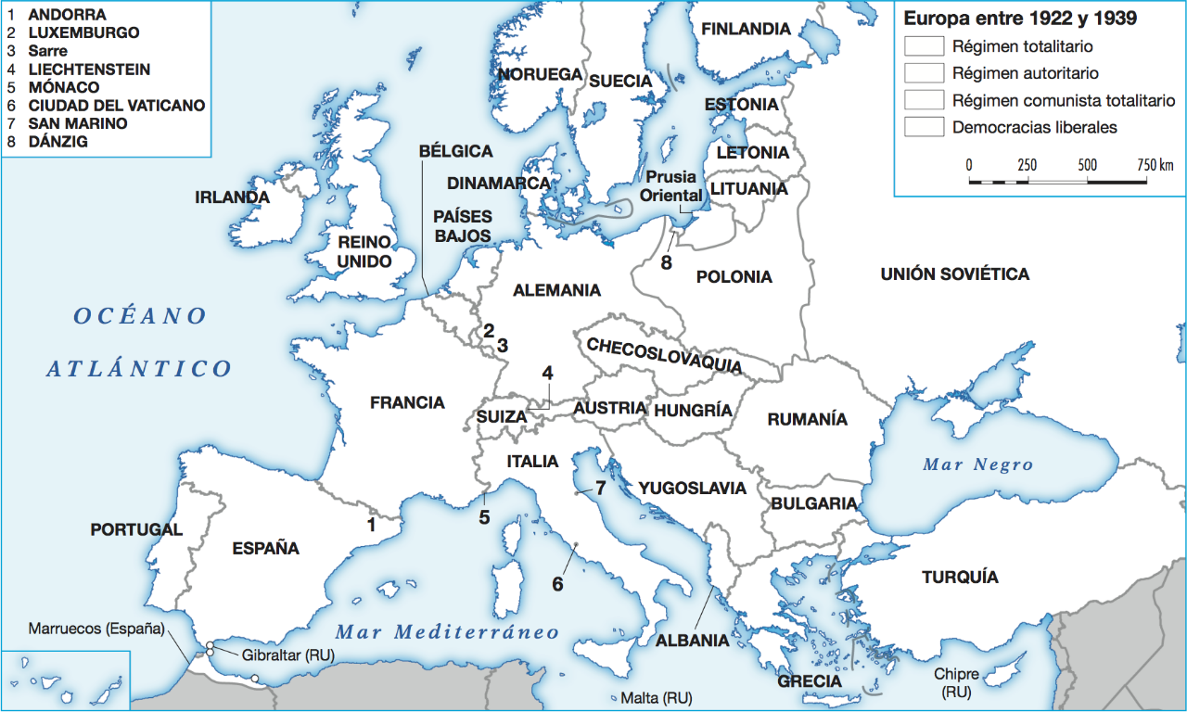

Ejercicio nº 3.-

Explica las características de los regímenes totalitarios.

Ejercicio nº 4.-

¿Qué causas dieron lugar al ascenso de los partidos totalitarios?

Ejercicio nº 5.-

Lee el siguiente texto y contesta a las preguntas:

«¿En qué consiste el fenómeno totalitario? Este fenómeno, como todos los fenómenos sociales, se presta a múltiples definiciones, según el aspecto que el observador retenga. Creo que los cinco elementos principales son los siguientes:

1.º El fenómeno totalitario consiste en un régimen que otorga a un partido el monopolio de la actividad política.

2.º El partido que monopoliza la actividad pública está armado de una ideología que le confiere una autoridad absoluta y que, en consecuencia, se transforma en la verdad oficial del Estado.

3.º Para difundir esta verdad oficial, el Estado se reserva para sí un doble monopolio, el monopolio de la fuerza y el de los medios de persuasión. El conjunto de los medios de comunicación, radio, televisión, prensa, está dirigido, dominado, por el Estado y los que lo representan.

4.º La mayor parte de las actividades económicas y profesionales están sometidas al Estado (...).

5.º Estando toda actividad dominada por el Estado y sometida a la ideología, cualquier fallo cometido en una actividad económica o profesional es simultáneamente un error ideológico (...)».

Raymon Aron. Democracia y totalitarismo. 1965.

a) Resume las ideas principales del texto.

b) ¿En qué regímenes políticos se dan las características señaladas en el texto?

c) ¿Qué quiere decir el término monopolio de la fuerza y de los medios de persuasión?

d) Señala los aspectos que más te hayan llamado la atención en el texto.

FASCISMO Y NAZISMO
Ejercicio nº 1.-

Coloca los siguientes términos en la columna correspondiente:

Hitler ‒ Marcha sobre Roma ‒ Mussolini ‒ Fascios de combate ‒ SS ‒ III Reich ‒ Duce ‒ Camisas negras ‒ Ovra ‒ Gestapo.

FASCISMO | NAZISMO

Ejercicio nº 2.-

Define los siguientes conceptos:

a) Fascios de combate

b) Ovra

c) III Reich

d) SA

Ejercicio nº 3.-

¿Cómo llegó Mussolini al poder? ¿Qué medidas adoptó una vez en el poder?

Ejercicio nº 4.-

¿Cómo llegó Hitler al poder? ¿Qué medidas adoptó una vez en él?

Ejercicio nº 5.-

Completa el siguiente cuadro sobre los partidos totalitarios italiano y alemán.

 | ALEMANIA | ITALIA
LÍDER CARISMÁTICO
ORGANIZACIÓN POLÍTICA
INSTRUMENTOS DE LOS QUE SE SIRVEN PARA IMPONERSE EN LA SOCIEDAD
CARACTERÍSTICAS

II GUERRA MUNDIAL (I)
Ejercicio nº 1.-

Coloca en la columna correspondiente:

Afán de revancha alemán ‒ Creación de la ONU ‒ Destrucción de infraestructuras ‒ Depresión económica ‒ Política imperialista ‒ Aparición de dos superpotencias: EE. UU. y URSS ‒ Juicios de Núremberg ‒ Ineficacia de la Sociedad de Naciones – Holocausto ‒ Auge de los totalitarismos

CAUSAS  DE LA II GUERRA MUNDIAL | CONSECUENCIAS  DE LA II GUERRA MUNDIAL

Ejercicio nº 2.-

Observa el siguiente mapa y contesta a las preguntas:

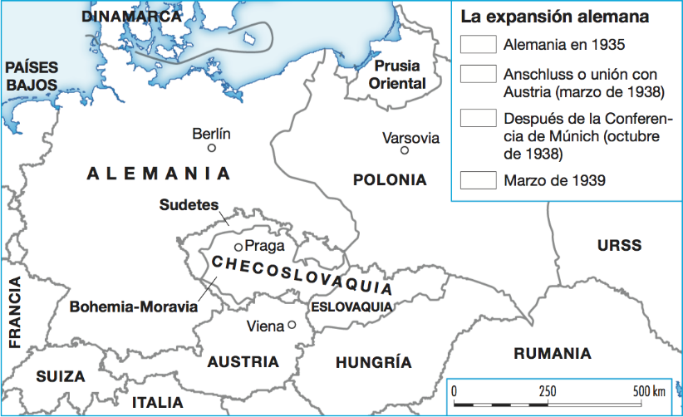

a) ¿En cuántas partes están divididos los territorios pertenecientes a Alemania en el año 1939?

b) Ubica en el mapa el llamado corredor de Dánzig.

c) Dibuja en el mapa las fronteras de Alemania de 1935 y de 1939.
¿Qué territorios se fueron anexionando a Alemania desde el año 1938? Márcalos en el mapa.

d) ¿Qué razón arguyó Alemania para la anexión de dichos territorios?

e) Enumera las causas generales del conflicto y las causas inmediatas y la chispa.

Ejercicio nº 3.-

Completa la siguiente tabla:

POTENCIAS DEL EJE | POTENCIAS ALIADAS

Ejercicio nº 4.-

¿En qué consistieron el Pacto de Acero y el Pacto Germano-soviético?

Ejercicio nº 5.-

Elabora un eje cronológico con los siguientes acontecimientos:

Italia se anexiona Albania ‒ Alemania ocupa la zona de los Sudetes ‒ Invasión japonesa de Manchuria ‒ Italia se anexiona Abisinia ‒ Alemania invade Polonia ‒ Alemania ocupa casi toda Checoslovaquia.

II GUERRA MUNDIAL (II)
Ejercicio nº 1.-

Relaciona las siguientes columnas:

1. Bombardeo Hiroshima y Nagasaki | a. El predominio aliado
2. Gobierno de Vichy | b. Derrota alemana y punto de inflexión en la guerra
3. Ataque a Pearl Harbour | c. Fin de la guerra en el Pacífico
4. Desembarco de Normandía | d. Armisticio y colaboración francesa con los nazis
5. Batalla de Stalingrado | e. Entrada de EE. UU. en la guerra

Ejercicio nº 2.-

Clasifica los siguientes acontecimientos en la columna que les corresponda:

Ejército soviético entra en Berlín ‒ Invasión aliada de Italia ‒ Guerra relámpago ‒ Ataque a Pearl Harbour ‒ Desembarco de Normandía ‒ Ocupación de Francia y formación del gobierno colaboracionista de Vichy ‒ Ocupación nazi de zonas del norte de África ‒ Bombardeo atómico de Hiroshima y Nagasaki

ETAPAS DE LA SEGUNDA GUERRA MUNDIAL
PRIMERA ETAPA (1939 - 1941) | SEGUNDA ETAPA (1941 - 1945)

Ejercicio nº 3.-

Completa la siguiente tabla:

ETAPAS DE LA SEGUNDA GUERRA MUNDIAL
 | PRIMERA ETAPA | SEGUNDA ETAPA | TERCERA ETAPA
CRONOLOGÍA
CARACTERÍSTICAS
ACONTECIMIENTOS MÁS IMPORTANTES

Ejercicio nº 4.-

Explica las consecuencias de la Segunda Guerra Mundial.

Ejercicio nº 5.-

Elabora un eje cronológico con los siguientes acontecimientos:

Bombardeo de Hiroshima y Nagasaki ‒ Armisticio francés ‒ Guerra relámpago ‒ ataque japonés a Pearl Harbour ‒ Ocupación nazi de casi toda Europa occidental ‒ Desembarco de Normandía ‒ Entrada del ejército soviético en Berlín.

CONSECUENCIAS II G.M

Ejercicio nº 1.-

Relaciona cada definición con su concepto:

Campos de concentración | 1. Fruto de esta ideología fue la implacable persecución que se llevó a cabo contra los judíos en la Alemania nazi.
Holocausto o Solución final | 2. En 1942, la masificación de los guetos creados para concentrar transitoriamente a los judíos llevó a adoptar el asesinato en masa de judíos de manera rápida y secreta en campos de exterminio.
Antisemitismo | 3. Instalaciones donde los nazis encarcelaron y eliminaron a aquellas personas o grupos de personas consideradas enemigas del Estado.

Ejercicio nº 2.-

Define los siguientes conceptos:

a) Solución final

b) Campos de concentración

c) Medidas antisemitas

Ejercicio nº 3.-

¿Qué fueron los campos de concentración? Cita alguno y señala los tipos que hubo.

Ejercicio nº 4.-

Señala alguna iniciativa o medida que condene y recuerde el holocausto.

Ejercicio nº 5.-

Relaciona los juicios de Núremberg con el holocausto.

